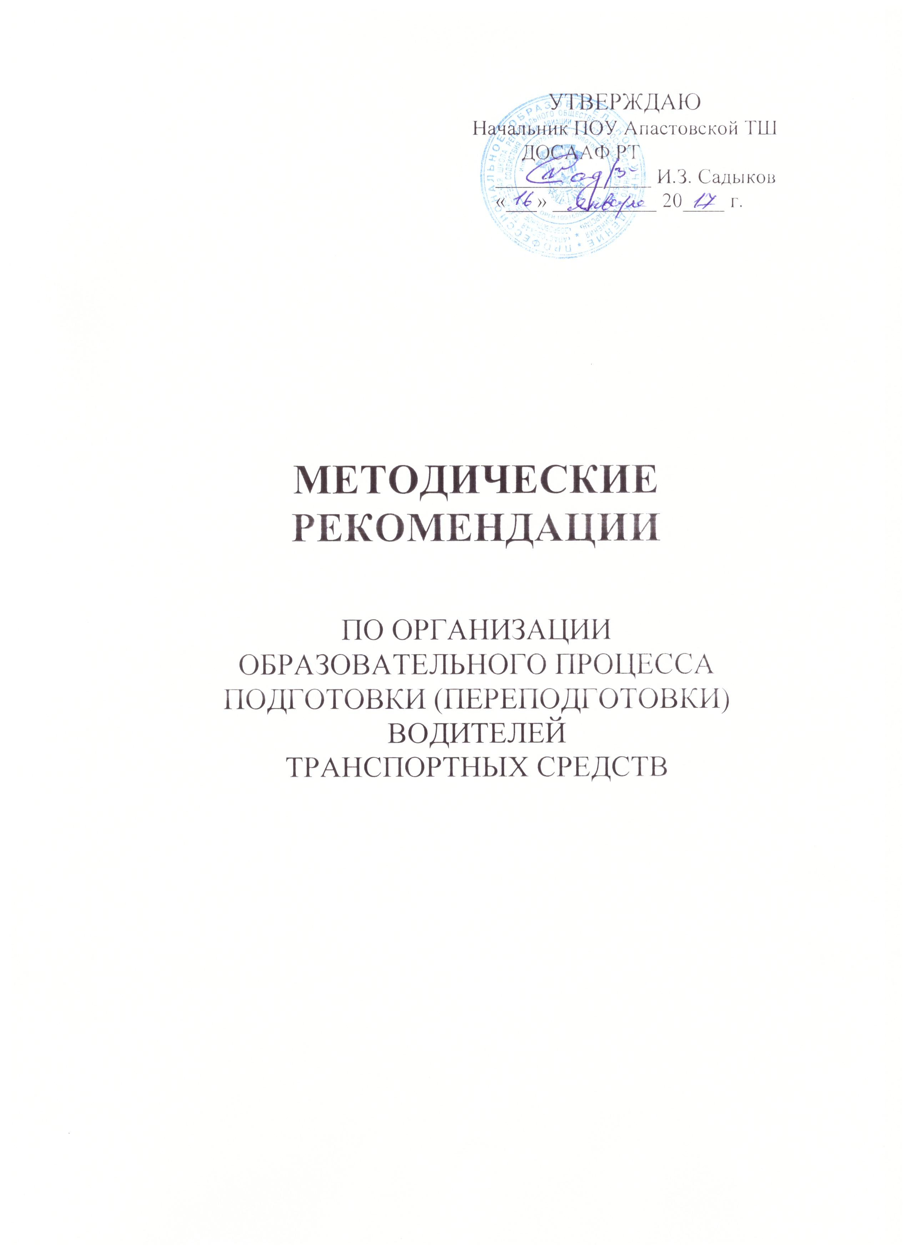

1. Общие положения
1.1. Главной задачей является подготовка и воспитание квалификационных водителей транспортныхсредств.
1.2. Профессиональная подготовка водительских кадров заключается в реализации примерных программ подготовки водителей транспортных средств категорий В утверждённых приказом Министерства образования и науки РФ от 26 декабря 2013 года №1408.
- Переподготовка водителей транспортных средств с категории С на категорию В заключается в реализации Примерных программ переподготовки водителей транспортных средств с категории С на категорию В, утверждённых приказом Министерства образования и науки РФ от 26 декабря 2013 г. № 1408.
- Данные виды подготовки и переподготовки не сопровождаются повышением образовательного уровня обучающего.
- Подготовка водителей транспортных средств категории В и с категории С на категорию В, осуществляется из числа лиц, состояние здоровья которых соответствует медицинским требованиям, имеющих образование не ниже основного общего, и возраст которых к концу обучения соответствует требованиям Федерального закона «О безопасности дорожного движения».
1.6. Переподготовка водителей на право управления транспортными средствами с категории на другую категорию осуществляется из числа водителей, имеющих удостоверения с разрешающими отметками в водительском удостоверении.
- Подготовка и переподготовка водителей осуществляется в очной форме обучения. Занятия могут организовываться в дневное время, а также в группах выходного дня.
- Учебные планы и программы подготовки и переподготовки водителей транспортных средств разрабатываются на основании соответствующих примерных программ, утверждённых Министерством образования и науки.
1.9. Сроки обучения определяются исходя из объёма учебных программ.
2. Права и обязанности участников образовательного процесса
2. Права и обязанности обучающихся
- Права и обязанности обучающихся регламентируются уставом образовательного учреждения, а также договором об оказании образовательных услуг (приложение 1), заключенным между
образовательным учреждением и обучающимся, и настоящими рекомендациями.
- Обучающиеся имеют право:
- на приобретение профессиональных знаний и практических навыков в соответствии с действующими учебными планами и программами;
- на получение свидетельства об окончании обучения при успешном прохождении итоговой аттестации;
- на уважение их человеческого достоинства, свободу совести, информацию, свободное выражение собственных взглядов и убеждений, если они не противоречат общепринятым нормам.
2.1.3. Обучающиеся обязаны:
- овладевать знаниями, выполнять в установленные сроки все виды заданий, предусмотренные учебным планом и программами обучения;
- соблюдать требования устава образовательного учреждения, Правил внутреннего распорядка, техники безопасности, санитарно-гигиенических норм и правил и распоряжений администрации;
- достойно вести себя в образовательном учреждении, уважать достоинство других людей, их взгляды и убеждения.

2.2. Права и обязанности работников образовательного учреждения
2.2.1. Права и обязанности работников образовательного учреждения регламентируются законодательством Российской Федерации, уставом образовательного учреждения, настоящими Рекомендациями и заключенным контрактом (договором) с образовательным учреждением.
2.2.2. Работники образовательного учреждения имеют право:
- на получение работы, обусловленной контрактом (договором) (приложение 2);
- на оплату труда в соответствии с установленными ставками;
- на материально-техническое обеспечение своей профессиональной деятельности;
- на свободу выбора и использования методик обучения и воспитания, учебных пособий и материалов, учебников, методов оценки знаний, обеспечивающих высокое качество подготовки обучающихся;
- разрабатывать и вносить предложения по совершенствованию воспитательной, учебной и методической работы;
- иные права, предусмотренные контрактом (договором), уставом образовательного учреждения, законодательством Российской Федерации.
2.2.3. Работники образовательного учреждения обязаны:
- строго выполнять требования устава образовательного учреждения, настоящие рекомендации и свои функциональные обязанности;
- проводить на высоком методическом уровне занятия, формировать у обучаемых необходимые умения и навыки, готовить их к самостоятельной, безаварийной эксплуатации транспортных средств, тесно взаимодействуя в образовательном процессе с мастерами производственного обучения;
- вносить предложения по совершенствованию учебно-воспитательного процесса, внедрению наиболее эффективных форм и методов обучения, применению технических средств обучения;
- внедрять в учебно-воспитательный процесс современные методические приемы и технологии обучения, основанные на отечественном и зарубежном опыте;
- совершенствовать учебно-материальную базу, следить за состоянием, сохранностью и правильной эксплуатацией учебного оборудования и техники;
- обеспечивать при проведении занятий высокую организованность, дисциплину, порядок и соблюдение обучающимися правил и мер безопасности;
- постоянно совершенствовать свои профессиональные знания, проходить обучение на курсах повышения квалификации;
- в своей деятельности уважать честь и достоинство обучаемых, не допускать к ним методов физического и психологического насилия;
- нести ответственность за соблюдение обучающимися правил техники безопасности на занятиях.
2.2.4. Мастера производственного обучения вождению несут ответственность за техническое состояние транспортных средств, чистоту и порядок в салоне автомобиля, им запрещается во время обучения курить в автомобиле, привлекать обучающихся к уборочно-моечным и ремонтным работам, не предусмотренным программой обучения.
2.2.5. Мастера производственного обучения вождению обязаны проходить ежедневно предрейсовый медицинский контроль.
- На должности преподавателей по устройству и техническому обслуживанию автомобилей (мастеров производственного обучения) принимаются лица, имеющие образование не ниже среднего профессионального по автомобильной специальности.
- На должности преподавателей по Основам законодательства в сфере дорожного движения и Основам безопасности управления ТС принимаются лица, имеющие образование не ниже среднего профессионального и водительское удостоверение на право управления транспортными средствами.
- На должности преподавателей по предмету «Первая помощь пострадавшим в дорожно-транспортном происшествии» принимаются лица, имеющие медицинское образование.
- На должности мастеров производственного обучения вождению принимаются лица, имеющие образование не ниже среднего (полного) общего, водительский стаж не менее трех лет, водительское удостоверение с разрешающими отметками соответствующей категории транспортных средств и свидетельство на право обучения вождению.
2.2.10. Преподаватели и мастера производственного обучения, своевременно не прошедшие повышение квалификации, к педагогической деятельности не допускаются.
2.2.11. К педагогической деятельности не допускаются также лица, которым она запрещена приговором суда или по медицинским показаниям, а также лица, которые имели судимость за определенные преступления. Перечни соответствующих медицинских противопоказаний и составов преступлений устанавливаются законом.
3. Организация образовательного процесса
- Организация образовательного процесса регламентируется учебным планом и программами по каждой дисциплине, а также планом-графиком подготовки водителей транспортных средств, расписаниями занятий и графиком очередности обучения вождению, разрабатываемыми лицом, отвечающим за методическую и учебную работу и утвержденными руководителем образовательного учреждения.
- Соответствующее должностное лицо (старший МПОВ) отвечает за поддержание транспортных средств в технически исправном состоянии и организацию предрейсового медицинского контроля мастеров производственного обучения вождению. Проверка технического состояния автомобилей и проведение предрейсового медицинского контроля отражаются в путевом листе*.
3.3. Зачисление обучающихся осуществляется приказом по образовательному учреждению (приложение 3) на основании заявления поступающего (приложение 4) и договора об оказании образовательных услуг.
3.4. Прием граждан на обучение производится по предъявлении следующих документов:
а) для подготовки водителей на право управления транспортными средствами категорий «В»;
- заявления поступающего;
- медицинской справки о профессиональной пригодности к управлению соответствующими транспортными средствами**;
- фотографий;
- паспорта или документа, его заменяющего;
б) для переподготовки водителей на право управления транспортными средствами категорий «В» кроме вышеуказанных документов — водительского удостоверения и личной карточки водителя;
- Отчисление и выпуск обучающихся оформляются приказами по образовательному учреждению (приложения 5 и 6).
- Обучающийся может быть отчислен из образовательного учреждения в следующих случаях:
- по собственному желанию;
- при невыполнении обучающимся условий договора об оказании образовательных услуг.
- Учебные группы по подготовке и переподготовке водителей транспортных средств создаются численностью до 30 человек.
- Не позднее 15 дней после начала занятий учебную группу регистрируют в МРЭО ГИБДД с предъявлением списка учащихся установленной формы (приложение 7).
3.9. С целью упорядочения приема квалификационных экзаменов и предварительной проверки кандидатов в водители по базам данных водителей, лишенных права на управление транспортными
средствами, не менее чем за 10 дней до окончания обучения направляют в МРЭО ГИБДД списки обучающихся учебной группы и заявку о приеме квалификационных экзаменов с указанием даты окончания обучения и наличия лицензии на фактический адрес.
3.10. Основными формами обучения являются теоретические, лабораторно-практические, практические и контрольные занятия.
Теоретические занятия по каждому предмету должны планироваться, как правило, не более 2 часов в день, лабораторно-практические — 4-6 часов. В течение дня с одним обучаемым по вождению автомобиля разрешается отрабатывать: на автотренажере не более 1 часа, на учебном автомобиле не более 2 часов.
3.11. Продолжительность учебного часа теоретических и лабораторно-практических занятий — 45 минут, а практических занятий по вождению автомобиля — 60 минут, включая время на постановку задач, подведение итогов, оформление документации и смену обучаемых. Допускается проведение лабораторно-практических занятий в течение 90 минут без перерыва. Продолжительность учебного времени не должна превышать в рабочие дни 6 часов, в предвыходные и выходные дни 4 часа.
- Теоретические занятия проводятся преподавателем, лабораторно-практические по устройству и техническому обслуживанию автомобиля — преподавателем совместно с мастером производственного обучения, практические занятия по вождению автомобиля проводятся мастером производственного обучения вождению индивидуально с каждым обучаемым. Лабораторно - практические занятия по устройству
и техническому обслуживанию автомобилей и оказанию первой помощи пострадавшим в дорожно-транспортном происшествии проводятся в составе бригад после изучения соответствующего теоретического материала по одной или нескольким темам.
- Теоретические занятия проводятся в специально оборудованных кабинетах (классах) в составе учебной группы с целью изучения нового материала.
- Лабораторно-практические занятия проводятся в лабораториях по устройству и техническому обслуживанию автомобиля с целью закрепления теоретических знаний и выработки у обучающихся умений и навыков в работе на изучаемой технике.
Лабораторно-практические занятия могут проводиться фронтальным, индивидуальным или комбинированным методами.
При фронтальном методе все обучающиеся учебной группы одновременно выполняют одни и те же работы на одинаковой материальной части.
При индивидуальном методе каждая бригада выполняет работу, отличную от той, которая выполняется в то же время другими бригадами, или же одинаковую с ними работу, но на других образцах материальной части.
Комбинированный метод представляет собой различные сочетания фронтального и индивидуального методов.
Выбор методов проведения лабораторно-практических занятий определяется целями занятия и возможностями учебного оборудования.
- Занятия по практическому вождению проводятся индивидуально с каждым обучаемым на автотренажерах (при наличии), автодромах (площадках для учебной езды) и учебных маршрутах, согласованных с органами ГИБДД (не реже 1 раза в 3 года), обслуживающими данную территорию.
- Проведение занятий по Основам законодательства в сфере дорожного движения и Основам безопасного управления ТС необходимо планировать до начала отработки соответствующих упражнений по вождению автомобилей.
3.17. Для проведения каждого занятия руководитель обязан иметь: план проведения занятия, в котором предусматриваются название темы, цели, учебные вопросы, расчет учебного времени, порядок использования учебных, наглядных пособий и технических средств обучения, действия преподавателя (мастера производственного обучения) и обучаемых, задание на самостоятельную подготовку.
3.18. Мастер производственного обучения вождению при проведении занятий должен иметь: водительское удостоверение, свидетельство на право обучения вождению, свидетельство о регистрации транспортного средства, путевой лист*, график очередности вождения, схему учебных маршрутов, согласованную с органами ГИБДД, индивидуальную книжку учета обучения вождению обучающегося (приложение 8).
- Контроль качества усвоения пройденного материала осуществляется преподавателем (мастером производственного обучения) в ходе проведения занятий с выставлением оценок в журнале учета занятий (индивидуальной книжке учета обучению вождению автотранспортных средств). При проведении теоретических занятий должно быть опрошено не менее 3-4 человек, а в ходе лабораторно – практических занятий оценка выставляется каждому обучающемуся.
- Контроль за качеством проведения занятий преподавателями и мастерами производственного обучения осуществляется руководством образовательного учреждения с записями в журналах учета занятий.
3.21. Для определения качества усвоения учебного материала и оценки знаний обучающихся проводятся итоговые занятия. По результатам итоговых занятий определяется готовность каждого обучающегося и в целом учебной группы к итоговой аттестации. Лица, получившие положительные оценки
по всем предметам обучения, допускаются к итоговой аттестации.
- Целью и содержанием итоговой аттестации является установление соответствия содержания и качества подготовки обучающихся требованиям нормативных документов, определяющих порядок и уровень обучения.
- Итоговая аттестация проводится в виде зачетов и экзаменов, количество и порядок которых определены соответствующими программами.
- Для проведения экзаменов назначается экзаменационная комиссия в составе: председателя экзаменационной комиссии и членов экзаменационной комиссии.
3.25. В качестве материалов для проведения промежуточной и итоговой аттестации используется CD «Подготовка к теоретическому экзамену в ГИБДД» или экзаменационные билеты, утверждённые ГУОБДД МВД РФ, и контрольные вопросы по предметам .
- Обучающиеся, не сдавшие теоретические экзамены, к сдаче экзамена по практическому вождению не допускаются.
- Экзамен по практическому вождению автомобиля проводится в соответствии с Методикой проведения квалификационных экзаменов на получение права на управление транспортными средствами, действующей в настоящее время. Уровень подготовленности обучающихся оценивается на каждом этапе по четырех балльной системе.
На первом этапе (автодром или площадка для учебной езды):
- «отлично» — при выполнении каждого из упражнений без штрафных баллов;
- «хорошо» — при получении на каждом упражнении не более двух штрафных баллов;
- «удовлетворительно» — при получении на каждом из упражнений не более четырех штрафных баллов;
- «неудовлетворительно» — при получении пяти и более штрафных баллов на любом из упражнений, после чего экзамен прекращается.
На втором этапе (на учебном (контрольном) маршруте в условиях реального дорожного движения):
- «отлично» — при прохождении маршрута без штрафных баллов;
- «хорошо» — при получении не более двух штрафных баллов;
- «удовлетворительно» — при получении не более четырех штрафных баллов;
— «неудовлетворительно» — при получении пяти и более штрафных баллов.
Итоговая оценка по вождению выставляется по низшей, полученной на двух этапах.
3.28. Лица, не сдавшие экзамены по уважительным причинам, допускаются к их сдаче с очередными группами, а получившие неудовлетворительные оценки допускаются к повторной сдаче после дополнительной самостоятельной подготовки, но не ранее чем через 3 дня со дня проведения экзаменов.
3.29. В случае если обучаемый получил неудовлетворительную оценку по какому-либо предмету либо части экзамена по практическому вождению автомобиля, пересдача ранее сданных предметов (первого этапа экзамена по практическому вождению автомобиля) не требуется.
Положительные оценки, полученные на теоретических экзаменах, действительны в течение 3 месяцев.
Положительная оценка, полученная на первом этапе экзамена по практическому вождению автомобиля, считается действительной в течение срока действия положительных оценок, полученных на теоретических экзаменах.
3.30. Результаты итоговой аттестации оформляются протоколом (приложение 9), который подписывается председателем, членами экзаменационной комиссии, руководителем образовательного учреждения и скрепляется печатью.
- Лицам, положительно аттестованным, выдаются свидетельства установленного образца.
- Свидетельства об окончании обучения по программам подготовки и переподготовки водителей транспортных средств не являются документами на право управления этими транспортными средствами, а предъявляются в органы ГИБДД при сдаче квалификационных экзаменов для получения водительских
удостоверений на право управления соответствующими категориями транспортных средств.
- В случае утраты свидетельства образовательное учреждение выдаёт дубликат на основании личного заявления и протокола экзаменационной комиссии.
- Свидетельства об окончании обучения имеют серию и типографический порядковый номер.

